1. Dvě tečny ke kružnici o poloměru 5 cm svírají úhel 50°. Určete vzdálenost průsečíku tečen od středu kružnice.
2. 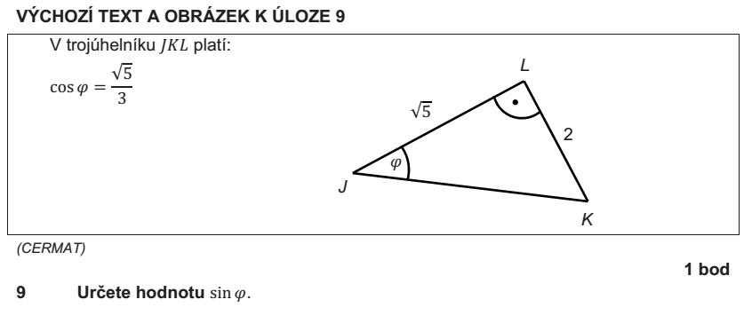Jaký úhel svírají tělesové úhlopříčky v krychli?
3. V trojúhelníku JKL platí . Určete hodnotu sin ϕ
4. Najděte vzorec pro výpočet obsahu kosočtverce se stranou a a úhlem α.

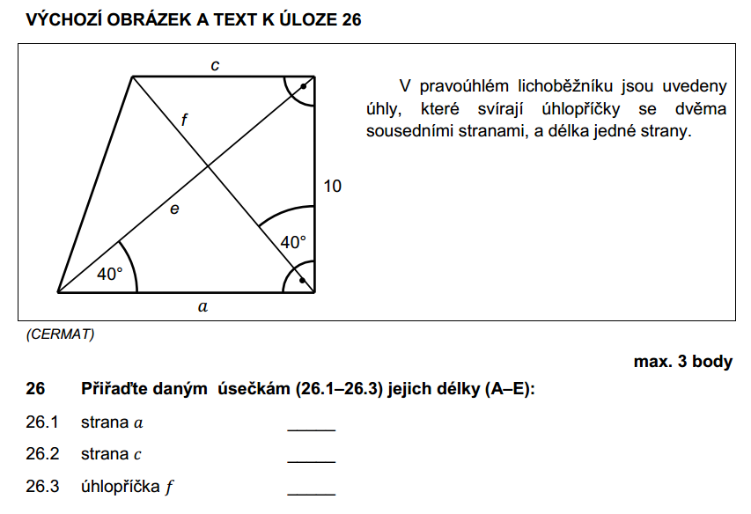

1. Vypočtěte obsah pravoúhlého lichoběžníku na obrázku.
2. Vypočtěte obsah pravidelného 5-úhelníku vepsaného do kružnice o poloměru 10 cm.
3. Najděte vzorec pro výpočet obsahu pravidelného n-úhelníku, vepsaného do kružnice o poloměru r.
4. Dvě tečny ke kružnici o poloměru 5 cm svírají úhel 50°. Určete vzdálenost průsečíku tečen od středu kružnice.
5. Jaký úhel svírají tělesové úhlopříčky v krychli?
6. V trojúhelníku JKL platí . Určete hodnotu sin ϕ
7. Najděte vzorec pro výpočet obsahu kosočtverce se stranou a a úhlem α.



1. Vypočtěte obsah pravoúhlého lichoběžníku na obrázku.
2. Vypočtěte obsah pravidelného 5-úhelníku vepsaného do kružnice o poloměru 10 cm.
3. Najděte vzorec pro výpočet obsahu pravidelného n-úhelníku, vepsaného do kružnice o poloměru r.